Урок 10.
ДОПОЛНИТЕЛЬНОЕ ОБРАЗОВАНИЕ В КАДЕТСКИХ КОРПУСАХ.
Более двух веков просуществовала система кадетских корпусов, за годы функционирования в корпусах была создана эффективная и многофункциональная образовательная среда, значительным сектором которой была система дополнительного образования. Именно в секторе дополнительного образования кадеты могли полноценно раскрыть свои творческие способности. Вторая половина дня была наиболее удобна, для проведения занятий по музыке, фехтованию, рисованию, а также спортивных мероприятий.
Основные направления дополнительной работы в кадетских корпусах:
-физическое воспитание (фехтование, плавание, общефизическая подготовка);
- музыкальное;
-театральное;
-художественное;
-ручной труд.
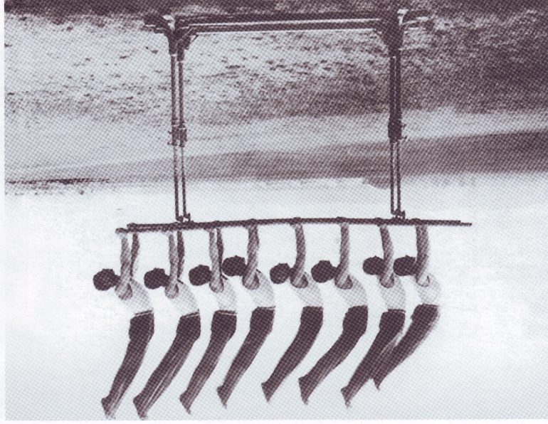
Главной целью физического воспитания было поставлено «сбережение и подкрепление здоровья, развитие и усовершенствование телесных сил воспитанников, дабы сделать их способными к перенесению трудов военной жизни»; сообразно этой цели закон указывал на необходимость пересмотреть существующие требования относительно помещения, содержания и образа жизни кадет.
Особенное внимание было обращено на то, чтобы воспитанники постоянно вели в заведении жизнь деятельную, но простую и правильную, получали доброкачественную пищу, исправную удобную одежду, по возможности пользовались свежим воздухом и всегда содержались в строгости, опрятности. В корпусах много внимания уделялось гигиеническому и физическому развитию учащихся. В отчётах указывалось, что «для сбережения здоровья необходимо соблюдать опрятный вид, правильность питания, еженедельное посещение бани, обязательное наличие просторных помещений для занятий, прогулки в дворцовом саду, гимнастические упражнения».
Упражнение на параллельных брусьях. Кадеты 11 и 12 выпусков. Фотография 1931 г.
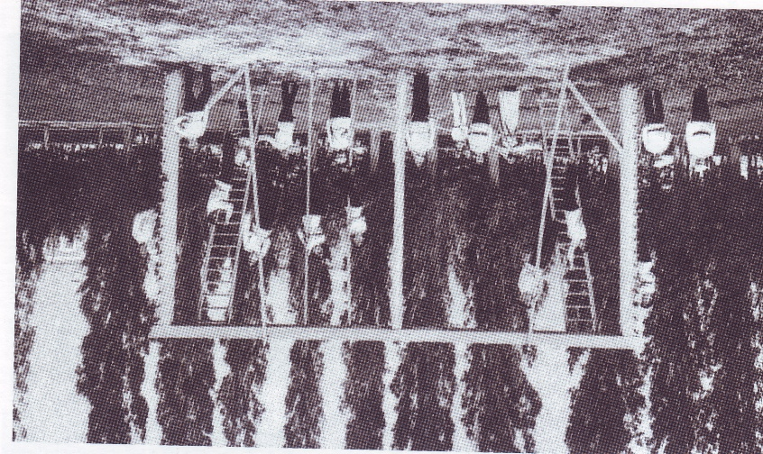
Гимнастика - необходимый предмет для полноценного физического и умственного развития воспитанников кадетского корпуса. Включала в себя теоретический курс и практический.
Спортивный городок Киевского кадетского корпуса
Программа теоретического курса включала: изучение механики скелета, мышц и их строение; строение нервной системы, кровообращение, пищеварение и обмен веществ; выделялся раздел гигиены; значение чистоты воздуха, воды, помещения, одежды, кожи; изучалась значимость диеты для организма.
Подробное внимание уделялось оказанию помощи при несчастных случаях: ушибах, растяжениях, вывихах, переломах, ссадинах, порезах, ранах, сотрясении мозга. Изучалось предупреждение несчастных случаев.
Преподавалась история гигиены и упражнений в Древней Греции и Риме, в Средние века. Рассматривались идеи Рабле, Монтеня, Коменского, Локка, Руссо о физическом воспитании и образовании, а также очерки по немецкой и шведской гимнастике. Преподавалось физическое образование Англии и история физического воспитания в России.
Методические занятия по гимнастике включали в себя внеклассные занятия, строевое обучение, физические упражнения, упражнения со снарядом, без снаряда, игровую гимнастику. Отдельно выводился раздел вечерней гимнастики и её предназначение. Дополнительно преподавались гребля и верховая езда.
Ежедневно кадеты занимались не менее 1,5 ч. систематическими физическими упражнениями. В «Наставлении» подробно рассматривается методика проведения гимнастических занятий. Упоминается, что с 1832 г. в корпусах используется шведская гимнастика, первое руководство по играм было написано для кадетских корпусов еще в 1844 г. Это руководство долгое время оставалось самым полным собранием физических упражнений для воспитанников. В 1891 г. был издан учебник профессора Марея (француза), в котором рассматривается целесообразность физического воспитания, там в частности указывается: «Есть два метода физического воспитания: один, который можно назвать классическим, рекомендует гимнастику в собственном смысле слова, состоящую из регулируемых движений и упражнений на снарядах. Другой, в сущности более древний, долго остававшийся в забвении, но нашедший теперь убежденных сторонников, выдвигает благодетельное действие свободных игр и упражнений в силе и ловкости, исполняемых на воздухе. Каждый из этих методов имеет свои выгоды, но каждый из них преподаваемый отдельно недостаточен для достижения предполагаемой цели, состоящей в гармоничном развитии, ради практической пользы, всех физических и нравственных сил человека. Истина, как это бывает почти всегда, находится между двумя системами, и решение задачи заключается в заимствовании у каждой из них того, что в них есть наилучшего, в сочетании их и в исключении из них всего лишнего и произвольного».
Используя данную точку зрения, в кадетских корпусах было рекомендовано преподавание гимнастики в связи с подвижными играми. Задача педагогической гимнастики, если она преподается в связи с подвижными играми, состоит в приучении воспитанника к правильным положениям и движениям, представляющим непосредственные коррективы тем неблагоприятным условиям для нормального физического развития, в каких он находится во время своих учебных занятий в классе. Одними играми эта задача не может быть выполнена, а в связи с гимнастическими упражнениями эта проблема может быть решена.
На основании этих выводов рассчитано большинство форм гимнастических упражнений и движений рекомендуемых для кадетских корпусов. В циркулярах утверждалось « Только такое упражнение может быть правильно, которое дает полную свободу дыханию».
Давались подробные методические рекомендации по проведению учебных занятий - « В основном положении – стоя – требуется прямое положение головы, развернутые и опущенные плечи, необходимо, чтобы ученик находился в положении, при котором устойчивость достигается с наименьшим мышечным напряжением. Необходимо применять упражнения, укрепляющие спинные мышцы, т.к. они помогают избежать искривления позвоночника. В целом упражнения должны давать равномерную нагрузку на все группы мышц, развивая и укрепляя физическое состояние воспитанников».
Большинство упражнений, рекомендованных для преподавания в кадетских корпусах, взяты были из шведской гимнастики, научно разработанной относительно ортопедического и гигиенического влияния упражнений на подростковый организм.
Но задача гимнастики в кадетских корпусах не ограничивается только противодействием вредному влиянию сидения в классах, в рекомендациях данным корпусам отмечается, что гимнастика должна выполнить задачу всестороннего физического развития и физического образования.
Физическое образование – это развитие тех общих способностей двигательного аппарата, которые необходимы человеку в любой его деятельности и способствуют его здоровой жизнедеятельности.
В преподавании гимнастики в кадетских корпусах учитывались возрастные и индивидуальные способности воспитанников. Для градации видов упражнений соответственно способностей кадет принимались во внимание следующие основания: сравнительная простота форм в положении и движениях, скорость исполнения движений, плавность и отрывистость, мышечное напряжение во время исполнения упражнений, продолжительность физической нагрузки и т.д.

Все дополнительные нагрузки необходимо преподавателю согласовывать с врачом корпуса.
Что касается методики преподавания, то интересно следующее замечание: « Все зависит от способа ведения упражнений. Вера учителя в свое дело, его личная бодрость, его техническая умелость, надлежащее количество и удобство всех гимнастических приспособлений, умение заинтересовать и вызвать соревновательный азарт в воспитанниках, - все это очень важные средства для того, чтобы приучить учеников к работе».

Плавание – необходимо рассматривать как обязательный элемент физического воспитания. Считалось, что преподавание плавания особенно необходимо для военного, так как оно прекрасно развивает координацию и умение владеть своим телом.

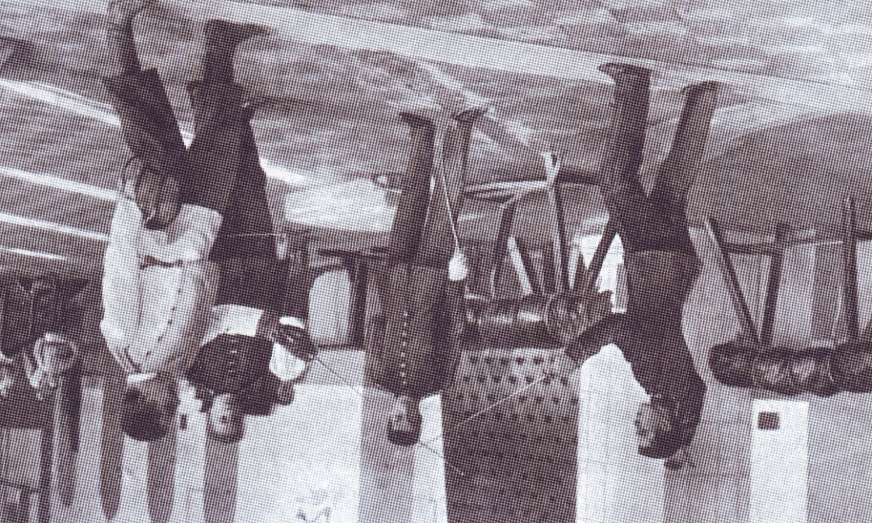
В «Наставлении» рассматривается вопрос преподавания фехтования и танцев. В кадетских корпусах фехтование преподавалось не только потому, что будущему военному необходимо владеть оружием, но и потому, что фехтование, как вид единоборства, обставленный известными условиями, эстетическими и этическими требованиями, развивает в юноше мужество, уверенность в своих силах, уважение к противнику и пр. Как физическое упражнение, оно представляет собой весьма важное дополнение к систематической гимнастике и прямо может быть поставлено в вышеприведенную схему физического образования. Особенно фехтование важно как упражнение, в котором своевременность, точность и быстрота движений регулируются неустанной и внимательной работой зрительного органа.
Урок фехтования в первом кадетском корпусе
В кадетских корпусах фехтование преподавалось только для кадет старших курсов, так как для младших кадет это упражнение слишком тяжело.

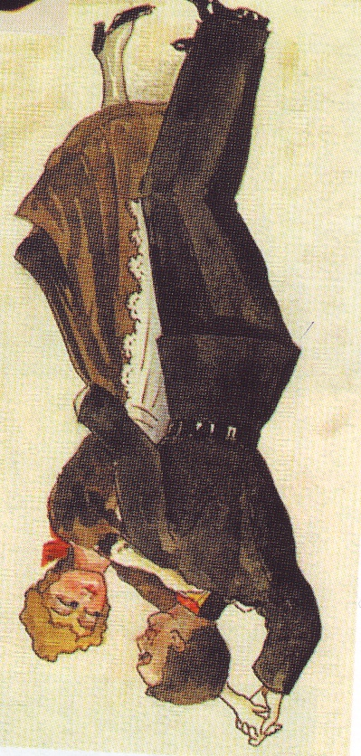
Танцы – имеют свое особое значение, не имеющее ничего общего с фривольным искусством. До 5-го класса курс танцевального искусства приближался скорее к тому отделу гимнастики, который называется «свободными упражнениями», с более широким развитием ритмической стороны движений и с большим вниманием к эстетическим условиям исполнения. В танцевальных упражнениях особое внимание уделяется развитию свободы движений, изяществу осанки и пр.
Методика преподавания танцев в кадетских корпусах ведет свое основание с 1840-х гг., но окончательно сформировалась в 1890 г.
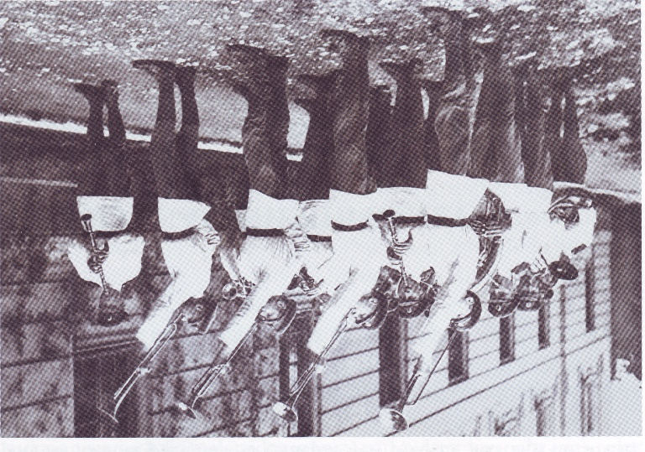
Значительное внимание уделялось музыкальному образованию кадет. В корпусах проводились занятия с духовыми и струнными инструментами. Музыкальные занятия помогали подготовиться к публичным выступлениям во время праздничных мероприятий.
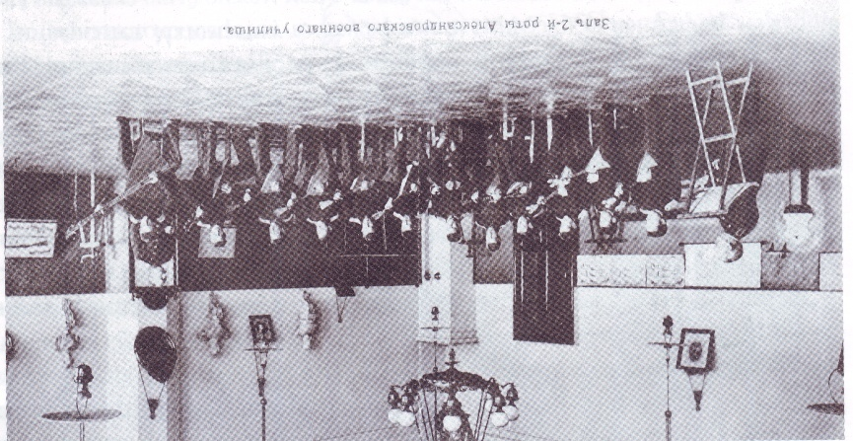

Александрийский сиротский кадетский корпус

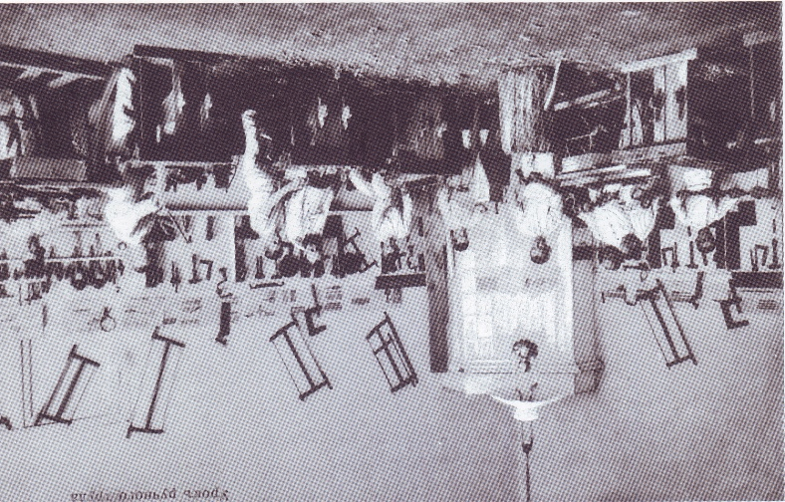
Ручной труд - необходим для тех воспитанников, которые не задействованы ни в церковном хоре, ни в занятиях музыкальными инструментами. Ремесленное мастерство вводилось в кадетских корпусах еще с 1860 –х гг., но профессиональные мастера часто не могли поставить это дело в соотнесении с педагогическим процессом. Подчас кадетам давали непосильную работу, отбивая у них охоту, далее заниматься этим делом. Поэтому дело приучения воспитанников к ручному труду было передано на усмотрения офицера-воспитателя. Ручной труд имеет особое воспитательное значение, дает возможность приучить воспитанника к созидательному труду в области ремесленного производства – что в свою очередь вносит серьезный вклад в душу ребенка.
В классе ручного труда
Киевского кадетского корпуса
Образование в кадетских корпусах предусматривало развитие широкого кругозора у учащихся и возможность самореализации для воспитанников. Учебный процесс в дореволюционных младших военно-учебных заведениях, часто корректировался, администрация корпусов стремилась улучшить образовательную сферу, изменяя и корректируя учебные программы и почасовую нагрузку на учащихся.
Вопросы для повторения: Назовите основные направления работы системы дополнительного образования в кадетских корпусах? Почему спортивным занятиям уделялось столько внимания? Какие виды спортивных занятий были в кадетских корпусах? С какой целью в корпусах проводились музыкальные занятия?

РГВИА Ф.725 Оп. 53 Д. 25. Отчёты о деятельности кадетских корпусов.
РГВИА Ф.725 Оп. 53 Д. 4586 Программа теоретического курса телесных упражнений. С. 278-279
Бутовский А.Д. Телесные упражнения и внеклассные занятия в кадетских корпусах М. 1898 г.С.3.
Бутовский А.Д. Телесные упражнения и внеклассные занятия в кадетских корпусах М. 1898 г. С.3.
Там же. С.7-8

